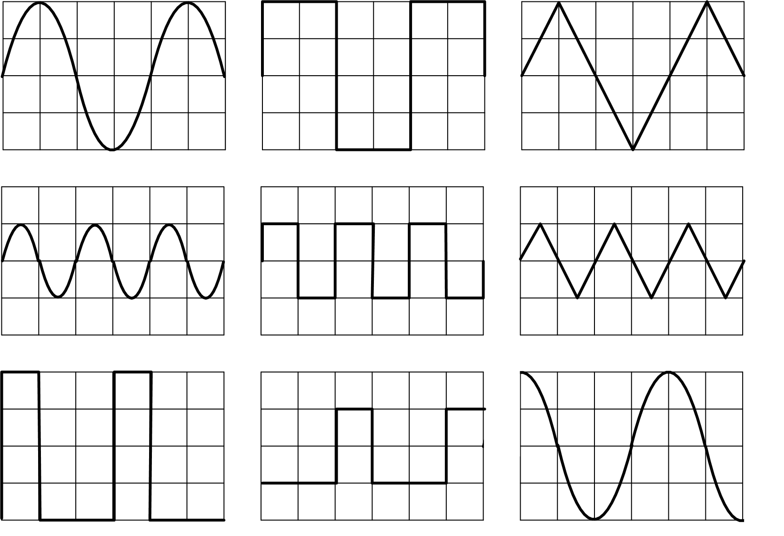
Ниже приведены задачи и их решение. Синим выделены исправления преподавателя.
Рисунок 1. Осциллограммы сигналов
а)
б)
в)
)
г)
д)
е)
ж)
з)
и)
Нужно исправить решения задач в соответствии с замечаниями преподавателя. После задач приведен материал на который ссылается преподаватель.
Задача 2. Изобразить временные диаграммы сигналов на пластинах
Y (U_{Y}(t)) и X (U_{X}(t)) ЭЛТ в одинаковом временном масштабе, если осциллограф работает в режиме внутренней периодической развёртки. Найти время прямого хода луча T_{пр}, период развёртки Т_{р} и время обратного хода луча Т_{обр}. Условия заданы в таблице 4.

Исходные данные к задаче №2.
№ осциллограммы (рис.1) з)

Решение.
Для того, чтобы горизонтальная ось выполняла роль координаты времени необходимо на горизонтально-отклоняющие пластины подать линейно-изменяющееся напряжение:

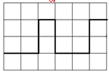

Тр

Время прямого хода луча T_{пр} и период развёртки Т_{р}:

T_{пр} =Т_{р} = h∙k_{p} = 6∙k_{p}

где k_{p} – коэффициент развёртки, его числовое значение не задано.
Поясните обозначение. Покажите h на рисунке. Вы нашли время прямого хода луча T_{пр.}
Время обратного хода луча Т_{обр} по осциллограмме определить нельзя. Время обратного хода луча обычно много меньше времени прямого хода и зависит от конструкции блока развёртки осциллографа.
Для решения задачи необходимо внимательно изучить раздел 7.6. «Теоретические СВЕДЕНИЯ, минимально НЕОБХОДИМЫЕ ДЛЯ ВЫПОЛНЕНИЯ РАБОТЫ» Ниже после задач приведу необх материал.
Во-первых, период развёртки Т_{р} =nT_{C}, где n – целое число. Во-вторых, «очевидно, что сумма времен прямого Тпр и обратного Тобр хода луча равна периоду развертки: Tр = Tпр +Tобр». Отсюда легко найти Тобр.

Задача 3. Сигнал на пластинах Y (U_{y}) и сигнал на пластинах X (U_{x}) ЭЛТ имеют форму, показанную на рис. 1 (масштаб времени графиков одинаков).
Построить по точкам осциллограмму, которая получится на экране ЭЛТ при условиях, заданных в таблице 5. Обратите внимание, для полного построения осциллограммы необходимо использовать столько периодов сигналов, чтобы фигура «замкнулась» (начался процесс повторения фигуры).
Таблица 5 Исходные данные для построения к задаче №3.
Вид осциллограмм для напряжений:
$U_{y}$ (рис.1) | а)
$U_{x}$(рис.1) | б)

График строим за один период.
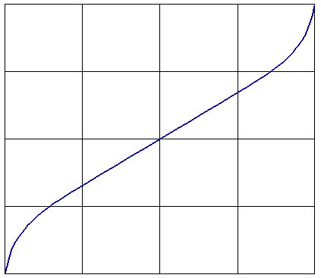
Неверно, график нужно построить (пример построения (Рисунок П5. ниже)).
Ниже приведу пример построения графика.

Материал по задаче 2.
Теоретические СВЕДЕНИЯ, минимально НЕОБХОДИМЫЕ
ДЛЯ ВЫПОЛНЕНИЯ РАБОТЫ

Наблюдение формы электрических сигналов осуществляют с помощью электронно-лучевых осциллографов (ЭО), в основу работы которых положено использование электорнно-лучевых трубок (ЭЛТ) с прямоугольной системой отклонения луча (см. рис. 1).

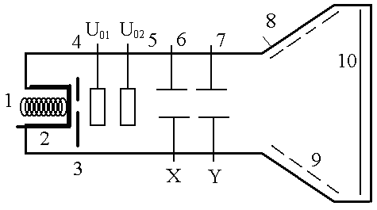
Рис. 1
1 – нить накалы;
2 – катод;
3 – электрод управления яркостью луча (модулятор);
4, 5 – фокусирующие и ускоряющие электроды;
6– горизонтально-отклоняющие пластины (Х);

7 – вертикально-отклоняющие пластины (Y); 8 – стеклянная колба; 9 – третий анод; 10 – слой люминофора.

На рисунке 2 показан принцип управления лучом с помощью отклоняющих пластин. Отклонение луча h связано с параметрами ЭЛТ выражением: . Таким образом, для получения изображения исследуемого сигнала его необходимо подать на вертикально-отклоняющие пластины (Y). В этом случае координата Y пропорциональна исследуемому сигналу U_{Y}: Y=k₁ U_{Y.}

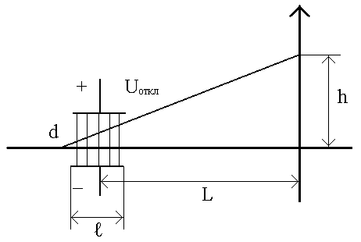
Рис.2
Для того чтобы горизонтальная ось выполняла роль координаты времени, необходимо чтобы координата Х была пропорциональна времени t : Х = k₂t. В ЭЛТ координата Х пропорциональна напряжению, приложенному к горизонтально-отклоняющим пластинам U_{x}: Х = k₃U_{x}. Приравняв правые части уравнений, получаем: k₃U_{x} = k₂t , следовательно, U_{x} = (k₃ / k₂)t = kt. Таким образом, получаем, что к пластинам Х нужно приложить линейно изменяющееся напряжение.
На рисунке 3 показаны временные диаграммы сигналов, прикладываемых к пластинам Y и X , при наблюдении гармонического сигнала. На пластины Y подается исследуемый сигнал U_{Y}(t), а на пластины X линейно изменяющееся напряжение U_{x}(t). При равенстве периода сигнала T_{c} периоду сигнала развертки T_{p} на экране трубки будет видно изображение одного периода сигнала. Если T_{р} = 2T_{с}, на экране отобразится два периода исследуемого сигнала. Если в периоде развертки T_{p} укладывается нецелое число периодов исследуемого сигнала T_{c}, то изображение синусоиды на экране осциллографа будет двигаться по горизонтали. Если движение осциллограммы будет быстрым, то изображение примет вид светящегося прямоугольника. Так как луч не может вернуться в начало экрана мгновенно, то часть наблюдаемого сигнала будет приходиться на обратный ход луча Т_{обр} (см. график U_{x}(t) на рис 3). По этой причине на экране осциллографа будет отображаться нецелое количество периодов сигнала, а только та часть сигнала, которая попадает в область прямого хода луча Т_{пр}. Чтобы во время обратного хода луча, он не оставлял след на экране (пунктирная линия на последней осциллограмме), луч «гасят» подачей запирающего напряжения на модулятор на время обратного хода луча. Очевидно, что сумма времен прямого Т_{пр} и обратного Т_{обр} хода луча равна периоду развертки:

T_{р} = T_{пр} +T_{обр}

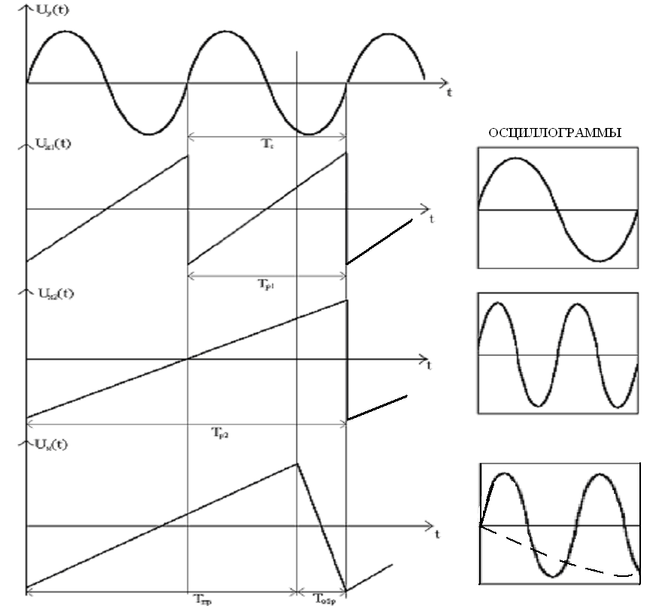
Рис. 3. Временные диаграммы получения изображения на экране ЭЛТ
Итак, для получения неподвижного изображения сигнала на экране ЭЛТ необходимо выполнить следующие условия:
- исследуемый сигнал подать на вертикально-отклоняющие пластины (Y) ЭЛТ;
- на горизонтально-отклоняющие пластины (X) ЭЛТ подать линейно изменяющееся (пилообразное) напряжение – сигнал развертки;
- период сигнала развертки T_{p} должен быть равен целому числу периодов наблюдаемого сигнала T_{c} , то есть T_{р} = nT_{c}, где n – целое число; это условие принято называть условием синхронизации;
- на время обратного хода луча, его надо отключать подачей запирающего напряжения на модулятор.

Электронные осциллографы обеспечивают возможность наблюдения функциональной связи между переменными величинами, одной из которых, как правило, является время. При измерении гармонического напряжения изображение, наблюдаемое на экране осциллографа (осциллограмма), несет информацию о значениях амплитуды и частоты (периода) напряжения и, если осциллограф двухканальный, о фазовом сдвиге между двумя гармоническими сигналами.
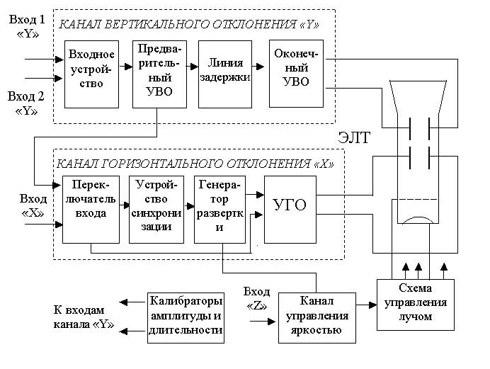
Осциллографические измерения можно выполнять в широком диапазоне частот, в электрических цепях различного назначения (промышленных, радиотехнических, компьютерных и т. д.), в лабораторных и цеховых условиях. Все эти преимущества в значительной степени искупают основной недостаток осциллографических измерений - невысокую точность.
Рис. П4. Упрощенная структурная схема универсального осциллографа: ЭЛТ – электронно-лучевая трубка, УВО – усилитель вертикального отклонения, УГО – усилитель горизонтального отклонения

Существует несколько разновидностей электронных осциллографов, а именно: универсальные, запоминающие, стробоскопические, скоростные и специальные. Универсальные осциллографы наиболее распространены. Рассмотрим упрощенную структурную схему такого прибора (рис. 3.5.1).
На горизонтально отклоняющие пластины подается управляющее напряжение с выхода усилителя горизонтального отклонения (УГО). Если вход УГО подключен к выходу генератора развертки, вырабатывающего сигнал пилообразной формы, то осциллограф работает в режиме внутренней развертки – режим наблюдения формы сигнала.
Если вход УГО с помощью переключателя входов подключен к входу «Х» , то отклонение луча по горизонтали осуществляется сигналом внешнего источника, подключенного к этому входу. Этот режим работы КГО называют режимом внешней развертки. Его применяют при измерении фазового сдвига и частоты сигналов методом сравнения, исследовании степени корреляции случайных процессов и т.п.
Если сигнал развертки изменяется во времени по линейному закону, то есть имеет пилообразную форму, то, как показано выше, луч на экране ЭЛТ будет перемещаться в горизонтальном направлении с постоянной скоростью. В результате осциллограмма представит собой график зависимости мгновенных значений исследуемого сигнала от времени, изображенный в прямоугольных координатах.
Входное устройство служит для согласования входа осциллографа с выходом источника исследуемого сигнала.
Линия задержки и устройство синхронизации служат в первую очередь для того, чтобы выполнить условие синхронизации сигнала генератора развертки с исследуемым сигналом (T_{р} = nT_{c}). Благодаря этому, изображение на экране будет неподвижным.
Калибраторы длительности и амплитуды представляют собой встроенные в осциллограф генераторы сигналов, напряжение и частота выходного сигнала которых известны и воспроизводятся с высокой точностью. С их помощью осуществляют контроль и установку номинальных значений коэффициентов отклонения и развертки.
Канал управления яркостью луча позволяет изменять яркость изображения на экране сигналом внешнего источника, подключаемого ко входу «Z». Его используют, например, при измерении фазового сдвига и частоты сигналов методом сравнения.
Из сказанного ясно, что погрешность в воспроизведении формы исследуемого сигнала на экране ЭЛТ будет определяться в первую очередь двумя факторами:
1) точностью, с которой соблюдается отношение пропорциональности между текущим значением исследуемого напряжения и. значением управляющего напряжения, приложенного к вертикально отклоняющим пластинам;
2) точностью, с которой соблюдается постоянство скорости луча при его перемещении вдоль горизонтальной оси ЭЛТ.
Для нормирования этих факторов используются такие метрологические характеристики осциллографа, как коэффициент отклонения канала «Y» – k_{о}, называемый также коэффициентом вертикального отклонения, и коэффициент развертки – k_{р} .
Под коэффициентом отклонения понимают отношение значения напряжения U на входе канала вертикального отклонения к величине вертикального перемещения h луча на экране ЭЛТ, произошедшего под воздействием этого напряжения:
$k_{о}=\frac{U}{h}$
Эта величина имеет размерность В/см, мВ/см или В/дел, мВ/дел. Выбор размерности зависит от того, в каких единицах измеряется перемещение луча в сантиметрах или в делениях шкалы координатной сетки, нанесенной на экран ЭЛТ осциллографа. Коэффициент отклонения характеризуется диапазоном калиброванных значений и основной погрешностью. Основная погрешность k_{о} нормируется в соответствии с классом точности осциллографа (см. табл. П3).
Под коэффициентом развертки k_{р} понимают отношение длительности измеряемого интервала t к линейному размеру изображения этого интервала l на экране ЭЛТ:
$k_{р}=\frac{t}{l}$
Эта величина имеет размерность время/см, или время/дел. Коэффициент развертки характеризуется диапазоном калиброванных значений и основной погрешностью. Основная погрешность k_{р} нормируется в соответствии с классом осциллографа (табл. П3).
Таблица П3. Нормы на метрологические характеристики осциллографа
Параметр | Норма для осциллографа класса
Параметр | I | II | III | IV
Основная погрешность коэффициента отклонения, % не более | 2,5 | 4 | 8 | 10
Основная погрешность коэффициента развертки, % не более | 2,5 | 4 | 8 | 10

Измерения с помощью осциллографа можно проводить как методом непосредственной оценки, так и методом сравнения с мерой.
Измерение напряжения методом непосредственной оценки сводится к определению К_{о} , фактически являющегося ценой деления шкалы, и к определению вертикальных размеров изображения h на экране ЭЛТ.
Как указывалось, погрешность коэффициента отклонения определяется классом осциллографа. Ясно, что это инструментальная составляющая погрешности. Погрешность определения размеров изображения h зависит, в первую очередь, от толщины линии луча на экране ЭЛТ. Ширина линии в зависимости от размытости и расфокусировки изображения на экране составляет от 0,2 мм до 1,0 мм для разных типов осциллографов. Таким образом, погрешность определения размеров изображения на экране также по своей сути является инструментальной, но в нее входит и погрешность параллакса при снятии отсчетов, поэтому погрешность определения размеров изображения на экране осциллографа обычно называют погрешностью отcчета. Погрешность отсчета тем меньше, чем больше размер изображения, наблюдаемого на экране, и чем тоньше луч. Современные осциллографы имеют поперечные размеры экрана до 10-15 см, типовая погрешность отсчета для них составляет от 0,5% до 2%.
Измерение периода Т гармонического сигнала методом непосредственной оценки выполняется практически так же, как измерение напряжения, и сводится к определению k_{р} , являющегося ценой деления шкалы и к определению горизонтальных размеров изображения периода l на экране ЭЛТ. Отличие заключается в том, что для калибровки коэффициента k_{р} используют калибратор длительности. Оценка длительности измеряемого периода производится по формуле:
Т = l⋅k_{р}
Частота колебаний - величина, обратная их периоду. Сначала с помощью осциллографа измеряют значение периода Т исследуемого сигнала, а значение частоты f в герцах определяют по формуле: $f=\frac{1}{Т}$.
Для определения значения круговой (циклической) частоты служит соотношение ω = 2π f.
При измерении периода и частоты с помощью осциллографа методом сравнения с мерой используется разновидность метода, называемая методом совпадения. Метод совпадения состоит в том, что разность значений измеряемой величины и величины воспроизводимой мерой (например, встроенным калибратором длительности или образцовым генератором сигналов) определяют, используя совпадение отметок шкал или периодических сигналов. Именно таким образом выполняются измерения методом интерференционных фигур (фигур Лиссажу) и методом круговой развертки. Зная принцип получения изображения на экране ЭЛТ, можно легко предсказать изображение на экране осциллографа, путем его графического построения при различных сигналах на пластинах Х и Y.
На рисунке П5 приведен пример построения осциллограммы на экране осциллографа при воздействии на входы Х и Y осциллографа треугольными сигналами с соотношением периодов T_{Y} / T_{X} = 1/2. На миллиметровой бумаге выделите три области: 1 - область экрана осциллографа; 2 - область сигнала на входе канала вертикального отклонения (канала Y) осциллографа; 3 - область сигнала на входе канала горизонтального отклонения (канала Х). Размер области 1 приблизительно 5Х5 см. Размеры областей 2 и 3 по осям напряжения равны 5 см, а размеры по осям времени t должны быть одинаковые. Масштабы по осям времени должны быть одинаковые.
1. Область экрана осциллографа
0
- U_{mX}
3. Область сигнала на входе Х
осциллографа
Рисунок П5.
1
2
4
U_{mX}
3
U_{X}
5
6
7
8
9
t
0;8
2;6
1;7;9
3;5
4
t
-kU_{mY}
0
8
7
6
5
4
3
2
1
U_{Y}
U_{mY}
2. Область сигнала на входе Y
осциллографа
9
На рисунке П5 в области экрана осциллографа приведено изображение (след движения электронного луча по экрану осциллографа). Цифрами обозначены точки на осциллограмме и осях времени, в которых электронный луч находится в указанный момент времени при воздействии на входы Х и Y сигналами треугольной формы.
Количество периодов сигналов, необходимых для построения изображения следа движения луча, нужно выбрать таким, чтобы луч на экране осциллографа вернулся в исходную точку «0» и повторно начал пробегать по следу, изображенному на экране ранее. Минимальное число периодов сигналов на входах Y и X , необходимых для построения, определяют из соотношения T_{Y} /T_{X} соответственно.

